Консультация учителя-логопеда для родителей ДОУ
«Общие рекомендации родителям по развитию речи детей 2-3 летнего возраста»
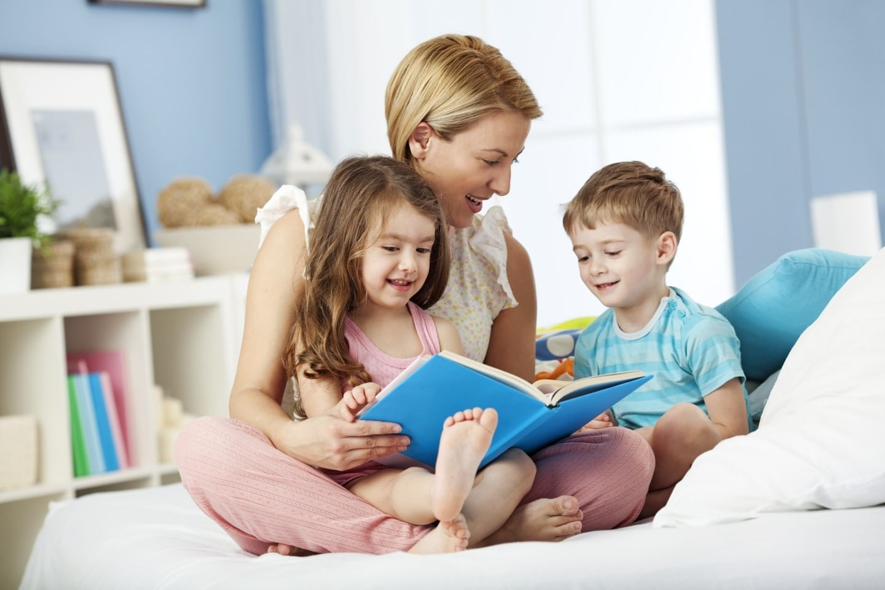
1. Общаться как можно больше со своим ребёнком.
Малышу уже хочется знать много-много и возможностей для этого у него становится больше. Одно – два объяснения взрослых и ребёнок уже запомнил новое слово. Начинается время вопросов, ответы на которые содержат много информации, а значит и много разных слов. Старайтесь не перегружать малыша информацией, иначе всё может смешаться и не запомниться, может пропасть интерес к узнаванию нового. Фразы - объяснения должны быть короткие и информативные.
2. Всё, что делает ребёнок постараться комментировать.
Если раньше вы называли предметы, теперь называйте действия, лучше для запоминания повторять их несколько раз. В этом возрасте малышу недоступен подтекст, поэтому советы и рекомендации давать напрямую, в однозначной формулировке.
3.Находить время играть с ребёнком в игрушки и наблюдать за малышом в игре. Вы можете увидеть и узнать свои собственные выражения, манеру речи, жесты, интонации. Играя с ребёнком, старайтесь привлекать его к активным действиям и вместе проговаривать все манипуляции, хорошо бы при этом стимулировать эмоции (если лечите мишку, то он может поплакать, если зайка плохо себя ведёт – с ним следует говорить строго и т.д.).
4. Активно используйте не только игрушки, но и картинки.
Можно использовать всевозможные лото (и совсем не обязательно играть в них так, как написано в аннотации), просто называйте картинки (предметы) и действия этих предметов. К 3-м годам можно рассматривать и сюжетные картинки – ребёнок уже может рассматривать детали (грибок под ёлкой, ворону на дереве), вы можете рассказать по картинке и задавать вопросы по ходу рассматривания, но вопросы должны быть точными.
5. Читать книги с иллюстрациями.
Обязательно давать малышу самому держать книгу в руках, листать её, водить по страницам пальчиком. Хорошо, если, читая книгу, мама даёт возможность ребёнку вставлять уже знакомые слова, заканчивать предложения. Дайте ему для этого немного времени, делая небольшие паузы при чтении и показывая, что вы ждёте его дополнений. И обязательно хвалить маленького труженика.
6. Ваша речь должна быть образцом для подражания.
Речь окружающих взрослых по возможности должна быть достаточно громкая, разборчивая, неторопливая.
7.Обратить внимание на физическое здоровье малыша.
Необходимо обязательное соблюдение режима дня (в том числе и в выходные дни), ежедневные прогулки на свежем воздухе, полноценное питание, витаминизация пищи, наблюдение за здоровьем ребёнка узких специалистов (невролога, отоларинголога и др.) один-два раза в год.
Желаю удачи!

